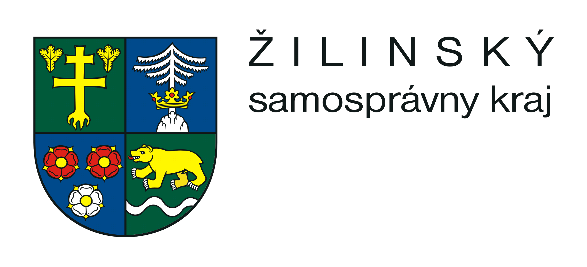
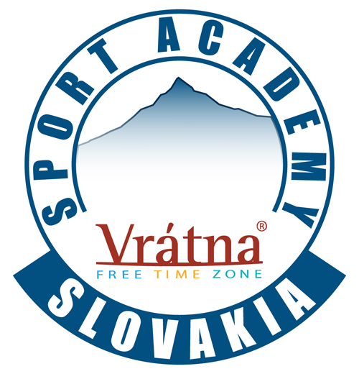
Majstrovstvá žiakov stredných škôl v zjazdovom lyžovaní a snowbordingu
V pondelok 16. marca 2015 sa v lyžiarskom stredisku Veľká Rača – Oščadnica konal už štvrtý ročník lyžiarskej súťaže „Majstrovstvá žiakov stredných škôl v zjazdovom lyžovaní a snowboardingu“, ktorý zorganizoval Žilinský samosprávny kraj spolu so Sport Acamedy Vrátna, s.r.o. Pretekov sa zúčastnilo spolu 130 žiakov z 31 stredných škôl. Tento rok sa pretekov zúčastnili aj školy mimo zriaďovateľskej pôsobnosti Žilinského samosprávneho kraja.

V prvej kategórii súťažili mladší dorastenci a dorastenky.
Mladšie dorastenky:
1.miesto: Alžbeta Šobichová (Gymnázium, Veľká okružná, Žilina)
2. miesto: Barbora Laštíková (Cirkevná spojená škola, Dolný Kubín)

3.miesto: Nikola Rúfusová (Gymnázium Viliama Paulinyho-Tótha, Martin)
Mladší dorastenci:
1.miesto: Dominik Žitko (SOŠ polytechnická, Dolný Kubín)
2. miesto: Adam Kuhajdík (Gymnázium, Veľká okružná, Žilina)
3.miesto: Michal Salíni (Bilingválne gymnázium Milana Hodžu, Sučany)

V druhej kategórii súťažili starší dorastenci a dorastenky.
Staršie dorastenky:
1.miesto: Jana Dudová (Gymnázium M. M. Hodžu, Liptovský Mikuláš)
2. miesto: Mária Zaťovičová (Gymnázium Jozefa Cígera Hronského, Vrútky)
3.miesto: Ivana Halienová (Gymnázium Jozefa Lettricha, Martin)
Starší dorastenci:
1.miesto: Šimon Miroslav Parobek (Gymnázium M. M. Hodžu, Liptovský Mikuláš)

2. miesto: Andrej Antoška (Gymnázium M. M. Hodžu, Liptovský Mikuláš)
3.miesto: Matej Kuhajdík (Gymnázium, Veľká okružná, Žilina)

Tretia kategória bola určená pre snowboardistov:
Snowboarding dievčatá:
1.miesto: Veronika Školnová (Bilingválne gymnázium Milana Hodžu, Sučany)
2. miesto: Magdaléna Žilková (Gymnázium Jozefa Cígera Hronského, Vrútky)
3.miesto: Ivana Rákoczyová (Obchodná akadémia, Martin)
Snowboarding chlapci:
1.miesto: Erik Krebes (Gymnázium Viliama Paulinyho-Tótha, Martin)
2. miesto: Matej Jaroš (SOŠ dopravná, Martin)
3.miesto: Matúš Bízik (Obchodná akadémia, Martin)

